Weekplanning
 | 19/12/2016 | 20/12/2016 | 21/12/2016 | 22/12/2016 | 23/12/2016
 |  |  | Morgen toets Frans
 |  |  | Spelletjes meebrengen
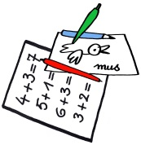 | Morgen Flitsdag en fietspool  -Morgen turnen | -Morgen bib  -Morgen oudercontact | Morgen turnen | Morgen kerstviering 10.15 uur Denderleeuw

